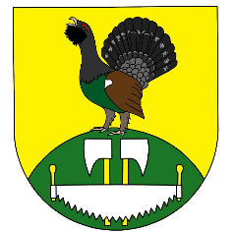

**Obec OBECNICE**

**Zastupitelstvo obce Obecnice**

**Obecně závazná vyhláška,**

**kterou se mění obecně závazná vyhláška č. 1/2021**

**ze dne 6.12.2021 o místním poplatku**

**za obecní systém odpadového hospodářství**

Zastupitelstvo obce Obecnice se na svém zasedání dne 27.11.2023 usnesením č. 66/2023 usneslo vydat na základě § 14 zákona č. 565/1990 Sb., o místních poplatcích, ve znění pozdějších předpisů (dále jen „zákon o místních poplatcích“), a v souladu s § 10 písm. d), § 35 a § 84 odst. 2 písm. h) zákona č. 128/2000 Sb., o obcích (obecní zřízení), ve znění pozdějších předpisů, tuto obecně závaznou vyhlášku:

Čl. 1

Změna vyhlášky

Obecně závazná vyhláška č. 1/2021 ze dne 6.12.2021 se mění takto:

V čl. 5 odstavec 1 se částka 600,00 Kč nahrazuje částkou 750,00 Kč.

Čl. 2

Účinnost

Tato obecně závazná vyhláška nabývá účinnosti dnem 01.01.2024.

……………………………

Josef Karas, v.r.

starosta

*................................... .......................................*

Petr Zima, v.r. Jiří Oktábec, v. r.

místostarosta místostarosta